ПРОЕКТ
О назначении публичных слушаний по проекту решения о предоставлении разрешения на условно разрешенный вид использования объектов капитального строительства
Учитывая заявление Шерстяниковой Ирины Валерьевны о предоставлении разрешения на условно разрешенный вид использования земельного участка: «Блокированная жилая застройка»:
- в отношении жилого дома с кадастровым номером 38:06:100302:994, площадью 195,3 кв.м., расположенного по адресу: Иркутская область, Иркутский район, д. Куда, ул. Ленина, д.46;

Схемы расположения жилого дома, в отношении которого подготовлен проект решения о предоставлении разрешения на условно разрешенный вид использования

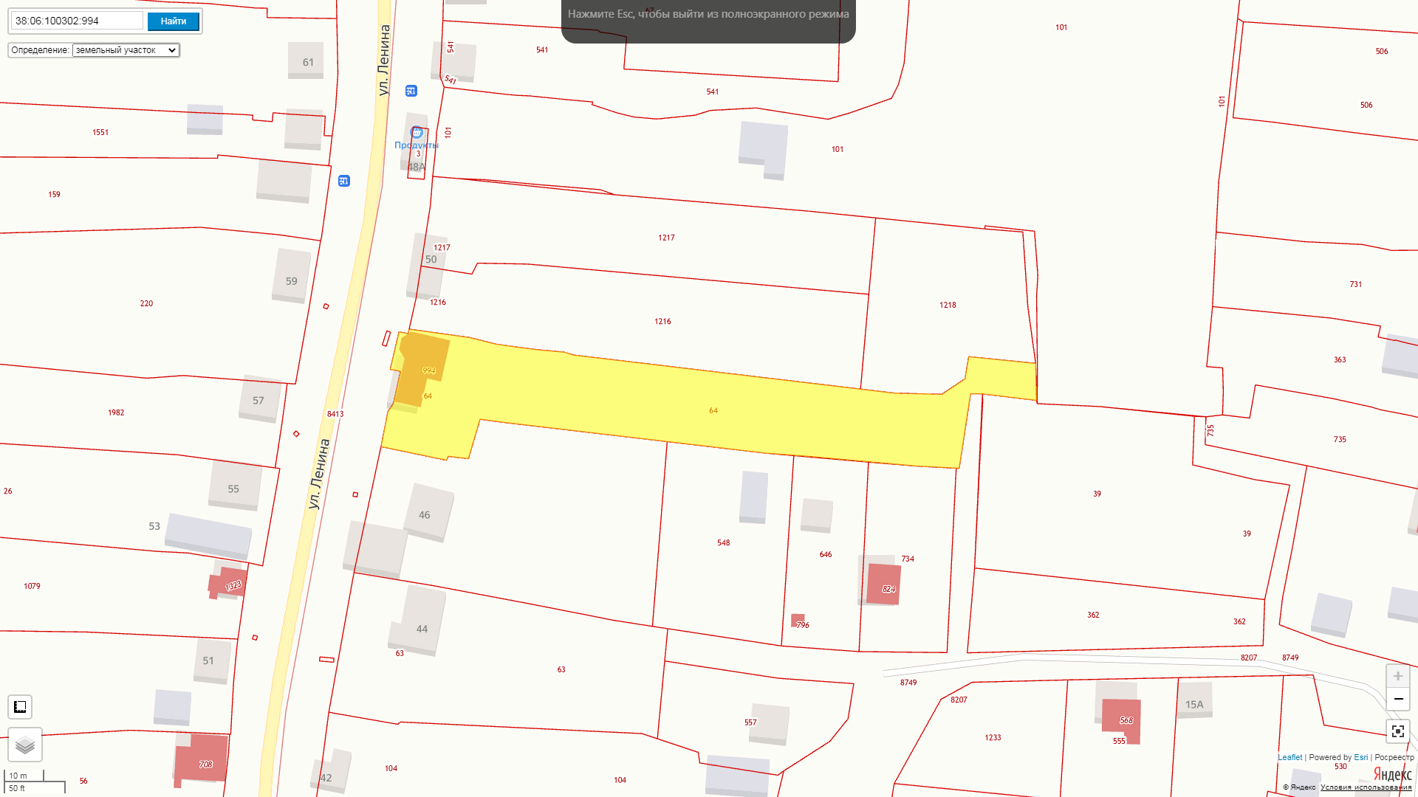
в отношении жилого дома с кадастровым номером 38:06:100302:994, площадью 195,3 кв.м., расположенного по адресу: Иркутская область, Иркутский район, д. Куда, ул. Ленина, д.46

